6+

Потаповский отдел
МБУК ВР «МЦБ» имени М.В. Наумова

Информминутка

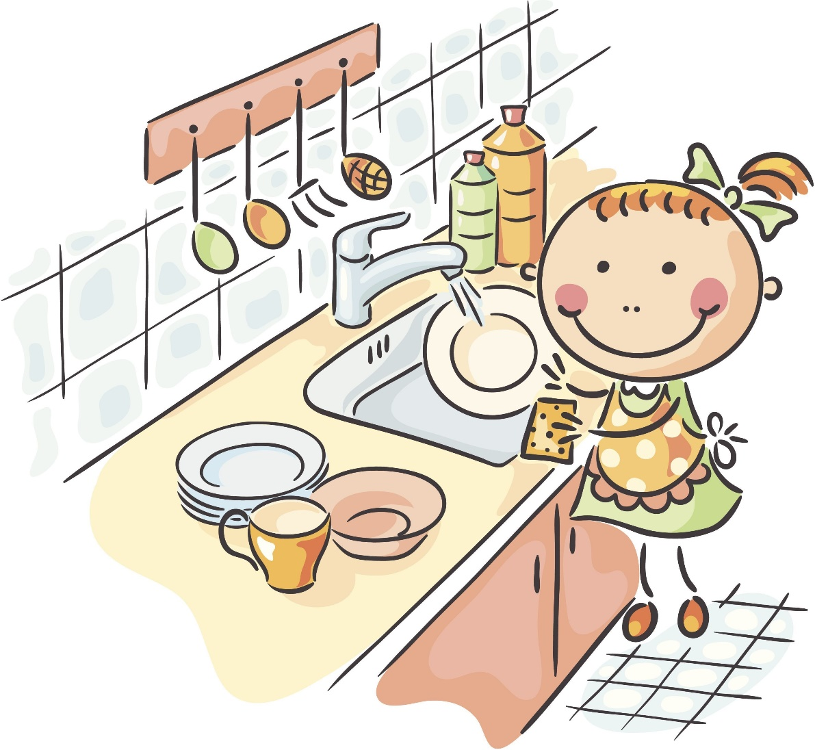

«Федорино» горе – не повторяй»

Составила: заведующий
Потаповским отделом
Дубова С.А.

х. Потапов

24 августа 2023 год
Дата проведения: 24 августа 2023 года
Время проведения: 14.00.
Место проведения: Библиотека

Сценарий
«Федорино» горе – не повторяй»

Цель: расширить представления детей о предметах личной гигиены, режиме дня, о чистоте и аккуратности; расширить пассивный словарь детей
Задачи:1. воспитывать у детей привычку к аккуратности и чистоте, прививать культурно-гигиенические навыки и простейшие навыки самообслуживания;
2. развивать уверенность в себе и своих возможностях; развивать активность, инициативность, самостоятельность;
3. приучать к бережному отношению к личным вещам, к окружающим предметам, игрушкам;
4. побуждать детей к поддержанию порядка в окружающей обстановке.
Ход праздника:
Под музыку заходят герои: кастрюля, грязное платье, грязные игрушки, тарелка (вырезанные из бумаги и надетые на грудь). Проходят по залу и уходят. За ними бежит Федора: «Ой, вы мои бедные сиротки, посуда, вещи, воротитесь, воротитесь домой!»
Ведущий: Здравствуй, Федора! Почему ты плачешь? Что случилось?
Федора: Не любила я трудиться, мыть посуду и полы, прибирать свои вещи. Вот теперь беда случилась! Разбежались от меня и посуда, и одежда, и игрушки… Да еще чихаю… Апчхи!
Ребята, вы узнали Федору? Из какого она произведения? Кто автор? (К. Чуковский «Федорино горе»)
Ведущая: Что же ты, Федора, посуда не мыла. Свои вещи не стирала. В доме не прибирала? Значит, ты ленилась? Ребята, а разве хорошо быть ленивыми? (Нет)
Конечно, нет! Наши дети никогда не ленятся наводить порядок в группе и дома.
Вот послушай, Федора, что тебе посоветуют наши ребята:
Грязно в доме, много пыли,
Паутина по углам.
Молоко на пол разлили,
Запустенье – стыд и срам!
Срочно нужно взять метелку,
Тряпку и ведро воды,
Протереть с цветами полку,
И затем полить цветы.
Мусор весь собрать в корзину,
Хлам ненужный унести.
И, конечно, обязательно -
Пол на кухне подмести.
Разобрать скорей завалы,
Чтобы свет в свой дом пустить,
Чтобы было все красиво,
Надо просто все помыть!
Чтобы пыль нам не глотать,
Чтоб легко было дышать,
чтобы мусор не валялся,
Вещи были на местах –
Работать надо не бояться –
уборкой в доме заниматься!
Зубы чтоб всегда блестели,
Никогда чтоб не болели,
Будет пусть тебе не лень
Чистить их 2 раза в день!
Вот еще совет простой:
Руки мой перед едой!
Пусть запомнят все ребята
Регулярно мыться надо.
И водичкой обливаться,
Чтоб расти и закаляться.
Очень важно это знать
Всем ребятам и тебе:
Ногти надо подстригать
И держать их в чистоте!
Тщательно, очень старательно
Мойте овощи и фрукты.
И тогда обязательно
Будете здоровы!
Игра с Федорой «Угадай, что мы делаем» (пантомима)
Ведущий: А теперь мы немного отдохнем и отгадаем несколько загадок:
Поясок я подвяжу,
Да на кухне запляшу.
Мусор соберу в совок,
Да и спрячусь в уголок. (веник)
Если мусор на полу,
Вспомним мы, конечно, про… (метлу)
Он сосет и паль, и мусор,
Чистит кресла и ковер,
в доме мусор соберет
и ни разу не чихнет (пылесос)
Соберу рубашки, майки
И скажу ей: «Постирай-ка!
В барабане покрути
И все чистым возврати!» (стиральная машина)
Гладко, душисто, моет чисто.
Нужно, чтоб у каждого было…
Что это такое? (мыло)
Костяная спинка,
На брюшке щетинка,
По частоколу прыгала,
Всю грязь повымыла (щетка)
Чтобы волосы блестели,
И красивый вид имели,
Чтоб сверкали чистотой,
Мною их скорей помой! (шампунь)
После бани помогаю,
Промокаю, протираю.
Пушистое, махровое,
Чистое, новое (полотенце)
Вы меня намыльте смело,
Сразу я возьмусь за дело.
Руки, ноги, тело тру,
Грязь любую ототру! (мочалка)
Чтобы чистым быть всегда,
людям всем нужна вода!
Ведущий: Чтобы быть здоровым, сильным,
Мой лицо и руки с мылом.
Рано утром не ленись,
На зарядку становись!
Эстафета «Веселый веник» (прокатить с помощью веника мяч между кеглями змейкой)
Танец «Стирка» или пальчиковая гимнастика «Мы платочки постираем…»
Ведущий: Бумага, пакеты, мусор кругом!
Ведь мы засоряем дом, в котором живем!
Ненужные вещи – бутылки, картон
Стаканчики йогурта и поролон….
Из этого можно костюм смастерить
И другу подарок еще подарить!
Дефеле костюмов из бросового материала
Федора: Мне стало нынче ясно:
Когда чисто, все прекрасно!
Рефлексия. О чем говорили? С кем встречались? Что нового узнали?
Пословицы.
Чист источник – чист ручей
Чистая вода для хвори беда
Чистота – залог здоровья
Чистым жить – здоровым быть
Чистота – лучшая красота
Мойте руки перед едой – будете здоровы
Чаще мойся – воды не бойся!
Ведущий: Друзья. Нам прощаться пора!
Чтоб ни случилось, всегда человек
Здоровья желает другому навек!
А что является залогом здоровья? (чистота)
Список использованных источников:
1. Щукина Г.И. «Активизация познавательной деятельности учащихся в учебном процессе». М., Просвещение – с.220
2. http://www.shkolnymir.info /. О. А. Соколова. Здоровье сберегающие образовательные технологии.
3. http://www.zpzr.ru/healthcare_education .
4. Наш выбор – здоровье: досуговая программа, разработки мероприятий, рекомендации/ авт.-сост. Н. Н. Шапцева. – Волгоград: Учитель, 2009. – с.184

